**ASSUNTO:** INDICO AO SR. PREFEITO MUNICIPAL, ATRAVÉS DA SECRETARIA COMPETENTE, QUE REALIZA MANUTENÇÃO NA ACADEMIA AO AR LIVRE DA PRAÇA HARMONIA E JUSTIÇA, LOCALIZADA NO BAIRRO FLAMBOYANT.

**DESPACHO**

**SALA DAS SESSÕES____/____/_____**

**PRESIDENTE DA MESA**

**INDICAÇÃO Nº DE 2020**

**SENHOR PRESIDENTE,**

**SENHORES VEREADORES E VEREADORAS.**

Senhor Presidente, Apresento a V.Exa., nos termos do Art. 160 do Regimento Interno, a presente Indicação, a ser encaminhada ao Senhor Prefeito Municipal Carlos Nelson Bueno, juntamente com a Secretaria competente, que realizam manutenção na academia ao ar livre da praça Harmonia e Justiça, localizada no Bairro Flamboyant

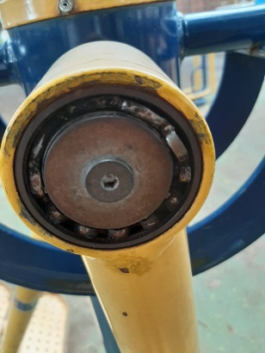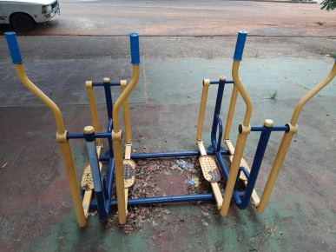

**Sala das Sessões “Vereador Santo Rótolli”, em 23 de jameiro de 2020.**

VEREADOR ANDRÉ ALBEJANTE MAZON

PTB – Partido Trabalhista Brasileiro

